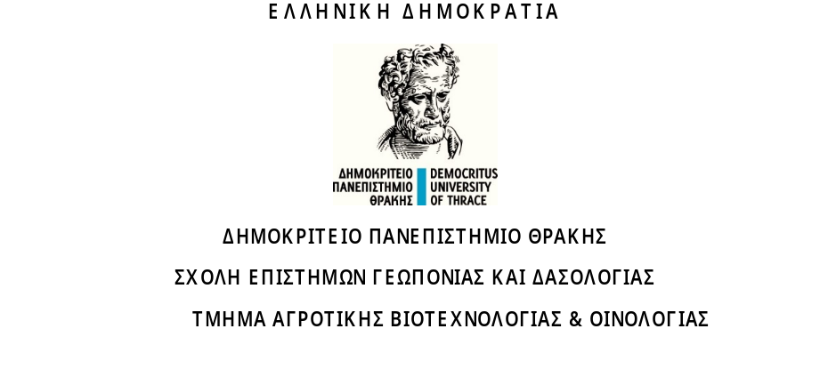

Αριθ. Πρωτ. ...............................
ΑΙΤΗΣΗ
ΠΡΟΣ ΤΗ ΓΡΑΜΜΑΤΕΙΑ
ΤΟΥ ΤΜΗΜΑΤΟΣ ΑΓΡΟΤΙΚΗΣ ΒΙΟΤΕΧΝΟΛΟΓΙΑΣ & ΟΙΝΟΛΟΓΙΑΣ
ΓΙΑ ΣΥΜΜΕΤΟΧΗ ΣΕ ΟΡΚΩΜΟΣΙΑ

 | Επώνυμο :  Όνομα :  Όνομα Πατέρα (με λατινικούς χαρακτήρες):  Τόπος Γέννησης (με λατινικούς χαρακτήρες):  Αριθμός Μητρώου :  Τηλέφωνο (κινητό):  e-mail (εκτός ΔΠΘ):  Στοιχεία Μόνιμης Διαμονής :  Διεύθυνση:  Τ.Κ. : .................... Πόλη:  Τηλέφωνο:  Στοιχεία Ταυτότητας:  Α.Δ.Τ.:  Η/μνια έκδοσης:  Αρχή έκδοσης: | Σας γνωρίζω ότι έχω εκπληρώσει επιτυχώς όλες τις σπουδαστικές υποχρεώσεις του προγράμματος σπουδών και επιθυμώ να συμμετάσχω στην τελετή καθομολόγησης των πτυχιούχων του Τμήματος, σύμφωνα με τη διαδικασία που ορίζει το Δημοκρίτειο Πανεπιστήμιο Θράκης, η οποία θα πραγματοποιηθεί στις 11_12_2024.  (επιλέξτε ένα από τα παρακάτω)  - με Θρησκευτικό όρκο  - με Πολιτικό όρκο  Με ατομική μου ευθύνη και γνωρίζοντας τις κυρώσεις, που προβλέπονται από τις διατάξεις της παρ. 6 του άρθρου 22 του Ν. 1599/1986, δηλώνω ότι: μπορείτε να χρησιμοποιείτε μετά την κατάργηση του ιδρυματικού email το προσωπικό μου email. Επισυνάπτω φωτογραφία της ακαδημαϊκής μου ταυτότητας κομμένης σε δύο κομμάτια, όπου και φαίνεται το επώνυμό μου ή ΥΔ του ν. 105 όπου δηλώνω ότι την έχω χάσει.  Ενημερώθηκα για την επεξεργασία των προσωπικών δεδομένων μου και συμφωνώ να ληφθούν και να δημοσιοποιηθούν φωτογραφίες και βίντεο όπου εμφανίζομαι. Συναινώ/Δεν συναινώ (υπογραμμίστε).  Δράμα …/…./….  Ο αιτών/ Η αιτούσα

